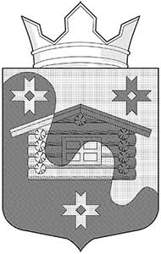

Республика Карелия

Олонецкий национальный муниципальный район

Администрация Коверского сельского поселения

ПОСТАНОВЛЕНИЕ

От 12 декабря 2018года № 53 - П

О регистрации Устава территориального общественного самоуправления «Сяндеба»

В соответствии со статьей 27 Федерального закона от 06.10.2003 года № 131-ФЗ «Об общих принципах организации местного самоуправления в Российской Федерации», статьей 18 Устава Коверского сельского поселения, решением Совета Коверского сельского поселения от 27.07.2018 года № 11 «Об утверждении Положения о территориальном общественном самоуправлении в Коверском сельском поселении» и протоколом от 05.12.2018 года собрания жителей территориального общественного самоуправления «Сяндеба», администрация Коверского сельского поселения ПОСТАНОВЛЯЕТ:

1. Зарегистрировать Устав территориального общественного самоуправления «Сяндеба» Коверского сельского поселения Олонецкого национального муниципального района Республики Карелия (прилагается).
2. Обнародовать настоящее постановление на официальном сайте администрации Коверского сельского поселения www.koverskoe.ru.

Глава Коверского сельского поселения Шерстнева Н.Н.

